PROGRAMME D’APPUI A LA
RECONSTITUTION DE CHEPTELS

Au Niger dans la région d’Agadez

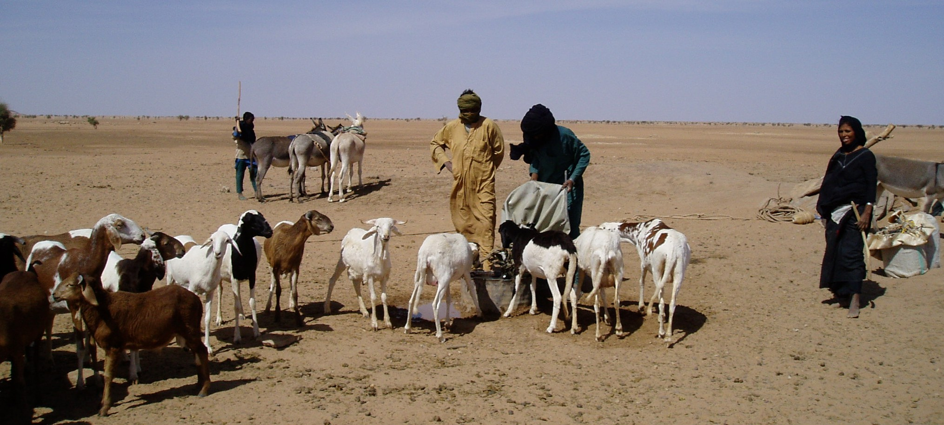
Notre association, créée il y a vingt sept ans, déploie son activité vers plusieurs domaines.
1 : L’accueil chirurgical 2 : Les familles d’accueil 3 : Le parrainage d’enfants opérés 4 ; Les missions médicales sur site 5 : L’aide à la scolarisation 6 : L’aspect social : envoi de matériel 7 : Les puits et 8 : La recheptélisation.
Le contexte
Le Niger se situe en 2015 au 6ème rang des pays les plus pauvres du monde.

La région d’Agadez située dans la partie aride Nord Niger, est caractérisée par un climat de type sahélien avec une saison sèche longue de 9 mois suivie de 3 mois de pluies souvent dévastatrices.
La population Touarègue a une vocation pastorale malgré des conditions climatiques difficiles.
La quête de l’eau et des pâturages est la première préoccupation des éleveurs. Toute la mobilité qui caractérise l’élevage transhumant est la recherche du délicat compromis entre d’ une part la disponibilité du pâturage et d’ autre part celle de l’eau, avec une distance acceptable entre ces deux ressources. Les éleveurs entretiennent avec leurs lieux de pâture des rapports quasiment affectifs et les regagnent en certaines périodes de l’année. Même les animaux, peut être par accoutumance, éprouvent parfois la même nostalgie de leurs terroirs. Durant le trajet de nomadisation, ils faussent la route à leur maître pour tout simplement regagner rapidement leur lieu d’attache et les attendre.

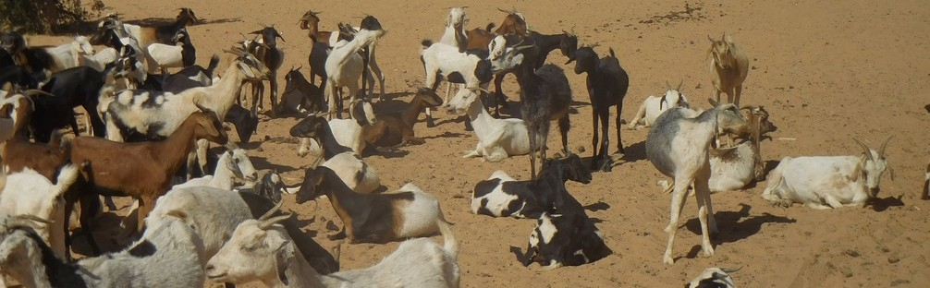

Cependant, ces dernières années, l’élevage a subi de grosses pertes à cause de la rareté de l’eau et des pâturages. De grandes tempêtes de sable avec une chaleur voisinant les 60° ont eu des répercussions socio économiques. Cela s’est caractérisé par la perte d’une grande partie du cheptel, ce qui engendre la dégradation et la désorganisation de leurs conditions de vie.
Face à cette situation, ces grands éleveurs choisissent pour certains de s’agglutiner autour des centres urbains à la recherche des besoins quotidiens, ou de survivre en brousse avec peu de bêtes et essayent de s’adapter à ces conditions très difficiles.
Aujourd’hui, pour préserver ce mode de vie ancestral et cette identité, il faut multiplier les actions de reconstitution de cheptel au profit des populations nomades en situation de grande précarité.
.

Objectifs du projet :

Le but de ce projet est que ces familles :
- retrouvent leur identité d’éleveurs nomades en relançant l’élevage dans cette région.
-disposent d’une meilleure alimentation
-améliorent leurs revenus par la vente de fromages et de cabris
afin de leur éviter des migrations intolérables et inhumaines.

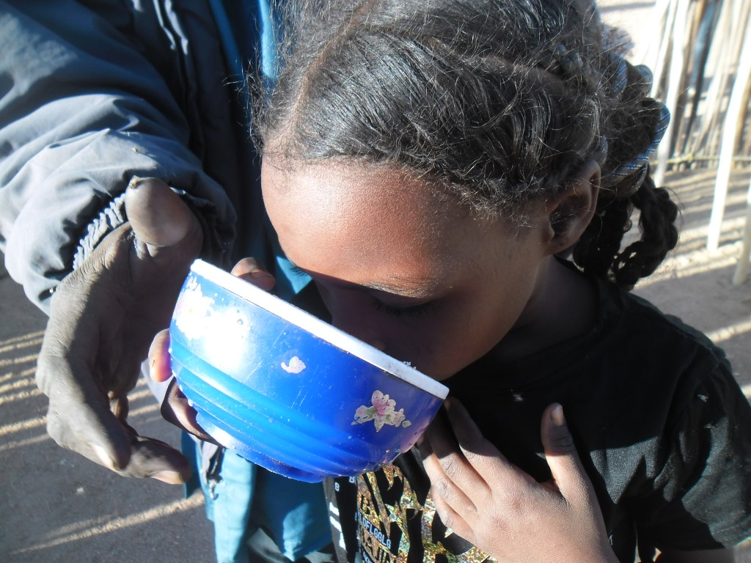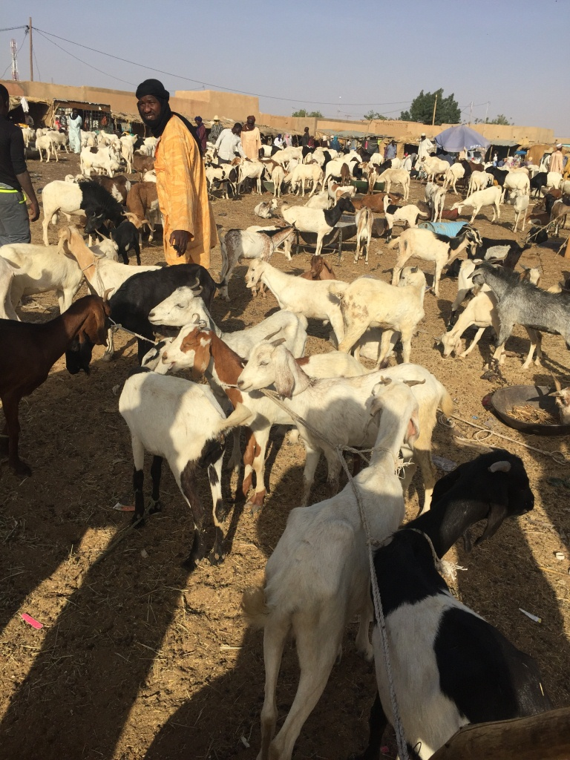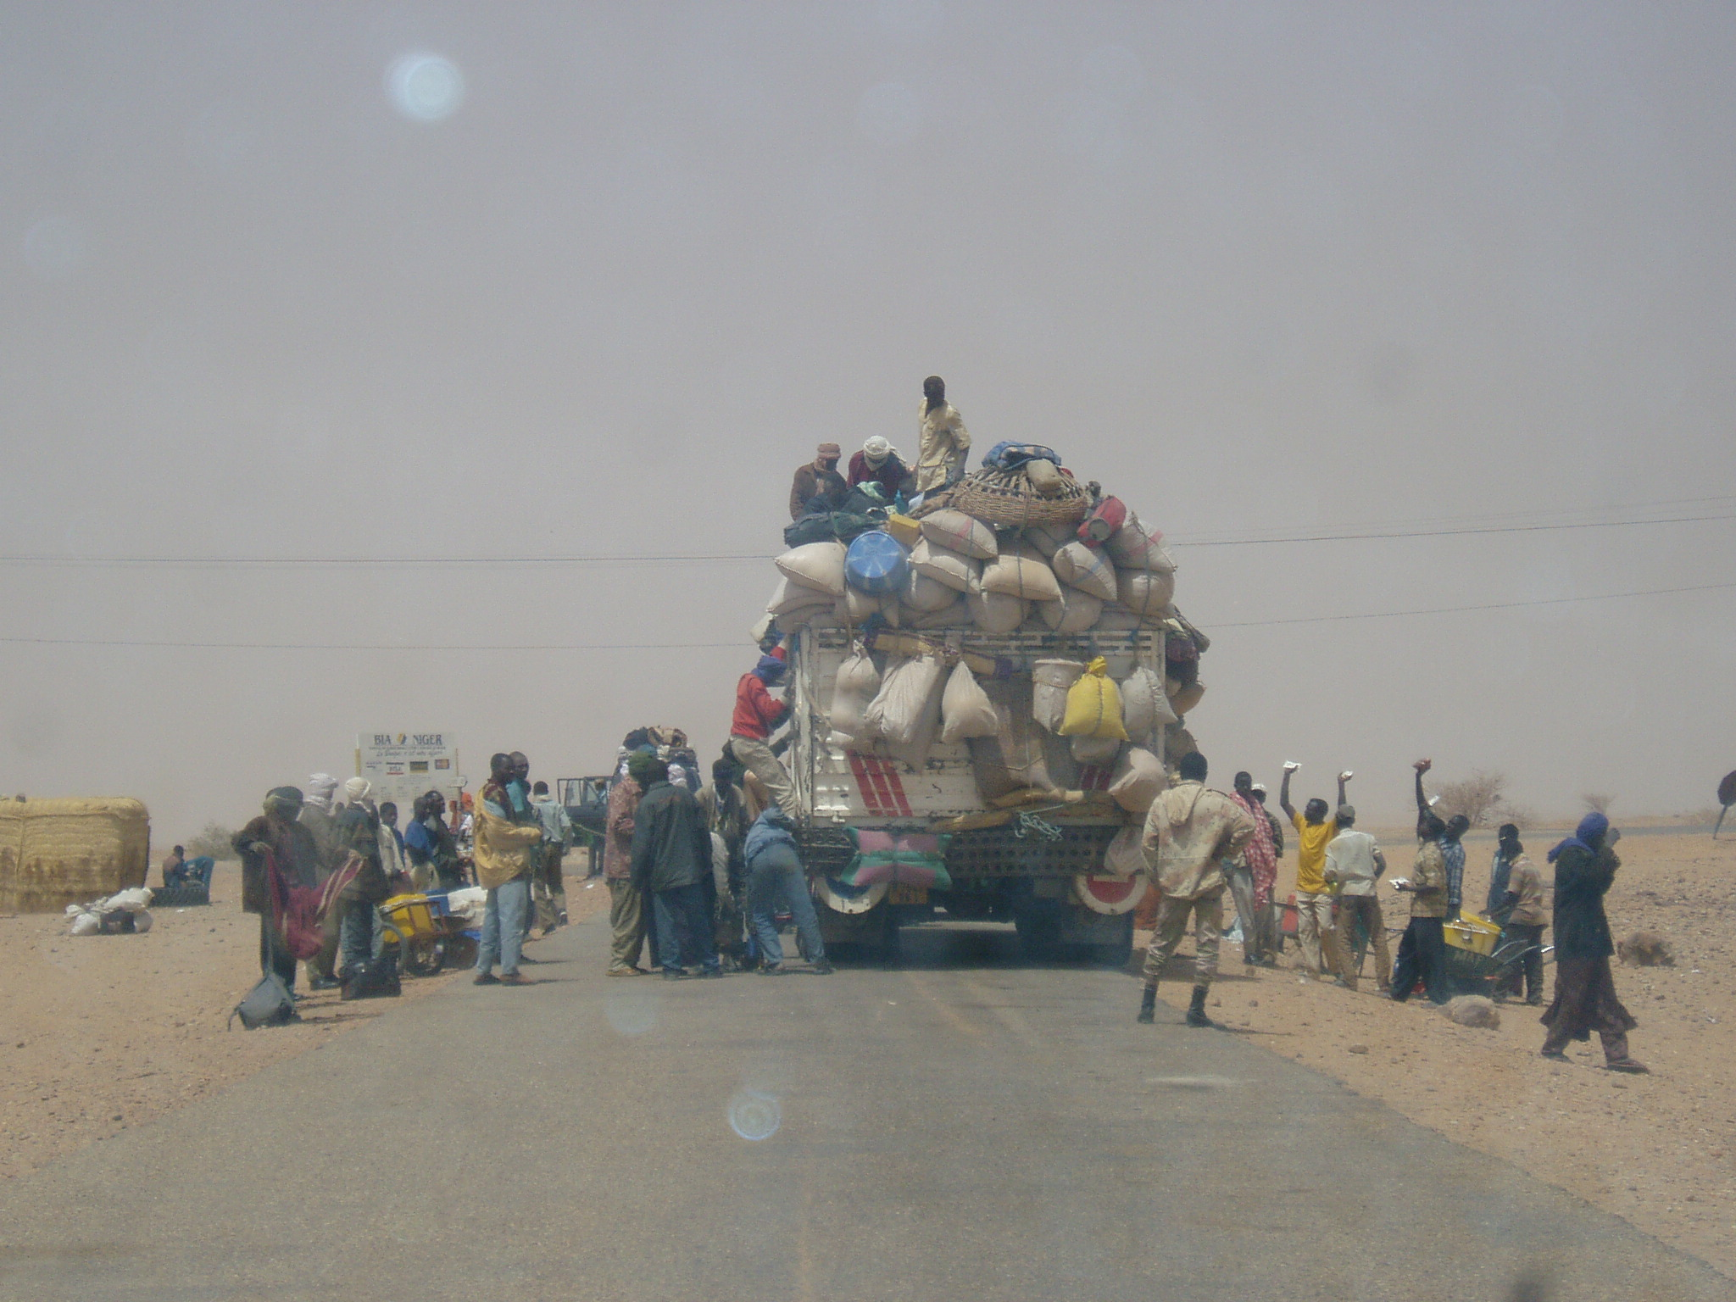

Bénéficiaire du projet :

Notre correspondant sur place Aghali Abdou choisit des familles selon des critères de sérieux et de moralité. Derrière chaque chef de famille, il y a en moyenne 10 personnes à charge dont des anciens qu’il adopte car il y règne une grande solidarité.
La principale source de revenus est de vendre des cabris mâles et des fromages. Pour survivre, ils parcourent des dizaines de kilomètres à la recherche de nouveaux pâturages et des points d’eaux. Les dures sècheresses successives et les maladies ayant entrainé la perte de leurs petits ruminants, les avaient contraints d’abandonner leurs coutumes et de se sédentariser, ce qui n’était pas leur aspiration.
Grâce à ce projet, des familles repartent en brousse et retrouvent leur identité d’éleveurs et un peu de dignité.
« La Nomadisation est la richesse du touarègue »

Description du projet :

Le projet consiste à donner à des familles nomades touarègues un cheptel de 40 chèvres et de l’alimentation pour vivre pendant 6 mois jusqu’à la production du nouveau troupeau.
Une fiche avec coordonnées du bénéficiaire (nom, prénom, situation de famille, lieu de pâturage, nombre de bêtes, nombre de personnes à charge, signature, photos et nom du parrainant est rédigée par notre correspondant pour un suivi et envoyée au donateur.
De façon spécifique on peut citer quelques effets directs sur ces familles :
-le potentiel productif (cheptel) des familles aidées est reconstitué.
-la production de lait pour les enfants et la famille est assurée.
-la création de revenus pour les familles par la vente de produits de l’élevage (lait, fromages et viande) leur permet de prendre en charge certains besoins familiaux (éducation, santé, nourriture, habillement etc.….)
-l’ emploi est assuré pour ces familles qui, de ce fait seront à l’ abri de l’exode ou d’autres activités illicites.
-l’ élevage par son caractère économique et social constitue également une activité culturelle en milieu nomade.

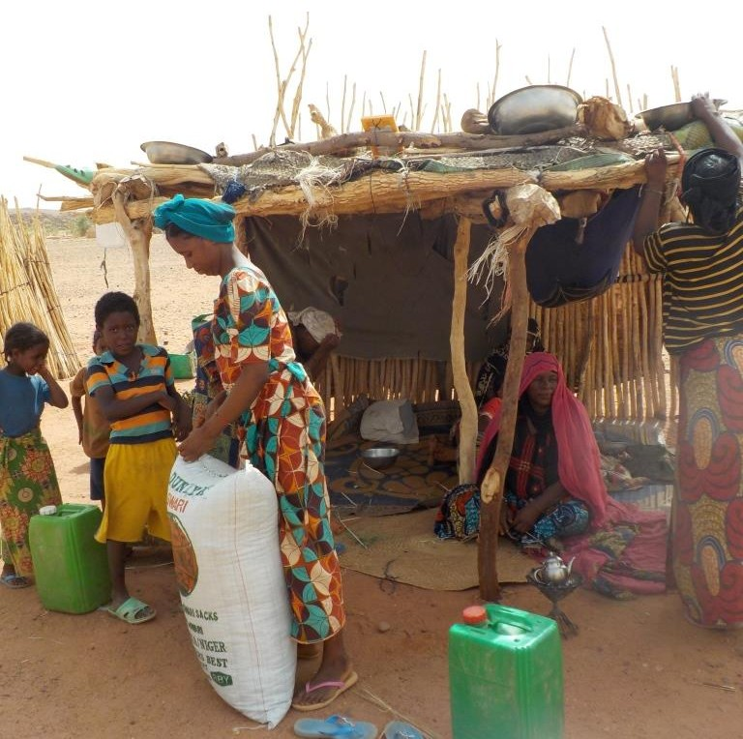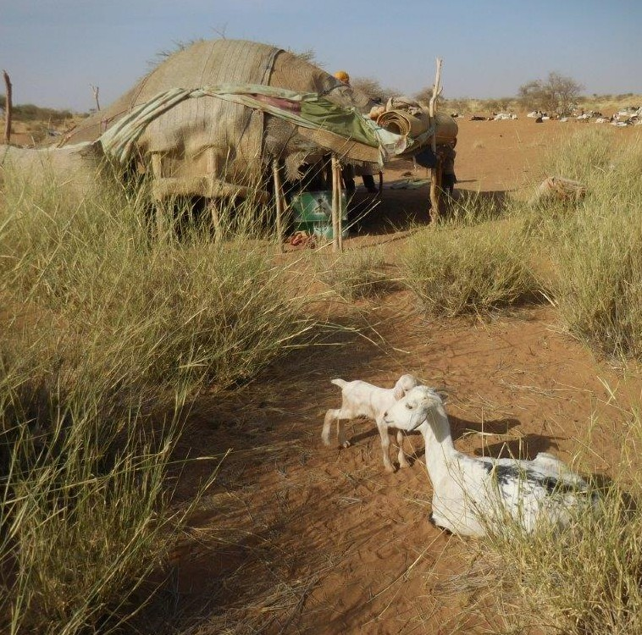

Coût financier du projet :

Deux possibilités :
-Une aide par l’apport d’un cheptel complet d’une quarantaine de bêtes et la nourriture pour la famille pour 6 mois en attendant que le cheptel soit productif. Coût : 1500 euros
-Une aide avant la déclinaison du cheptel par l’apport de 10 chèvres pour
un montant de : 300 euros

Désignation | Quantité | Prix unitaire | Prix total
Chèvres | 40 | 20 000 | 800 000
Sac de mil | 10 | 12 000 | 120 000
sac de sucre | 1 | 24 000 | 24 000
Kg de thé | 10 | 1 500 | 15 000
Huile | 1 | 5 250 | 5 250
Sel | 1 | 1 000 | 1 000
Equipements divers |  | 15 000 | 15 000
Total |  | Francs CFA | 980 250
Prix réactualisé le | 21-févr-11 | Euros | 1 500

Suivi et bilan de l’ action

Notre correspondant Aghali Abdou à Agadez nous rend visite chaque année pour un bilan complet de cette action.
Il nous donne des nouvelles des familles aidées, l’effectif de certains cheptels, le travail en cours et nous étudions ensemble comment améliorer notre action dont le résultat est déjà très satisfaisant :

Au 1er janvier 2018 nous avons aidé 143 familles soit
1461 personnes qui continuent à nomadiser

